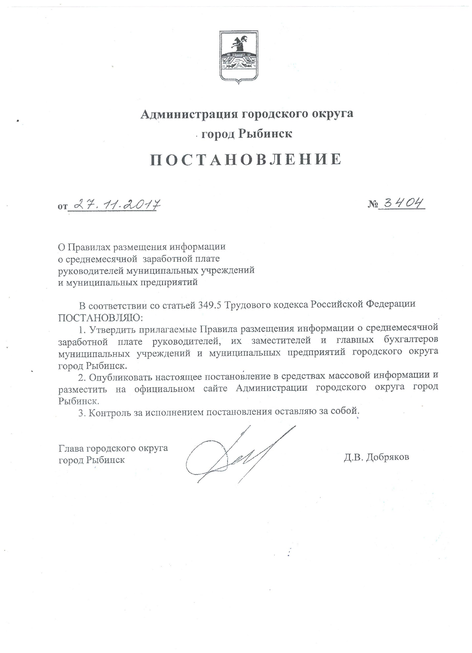

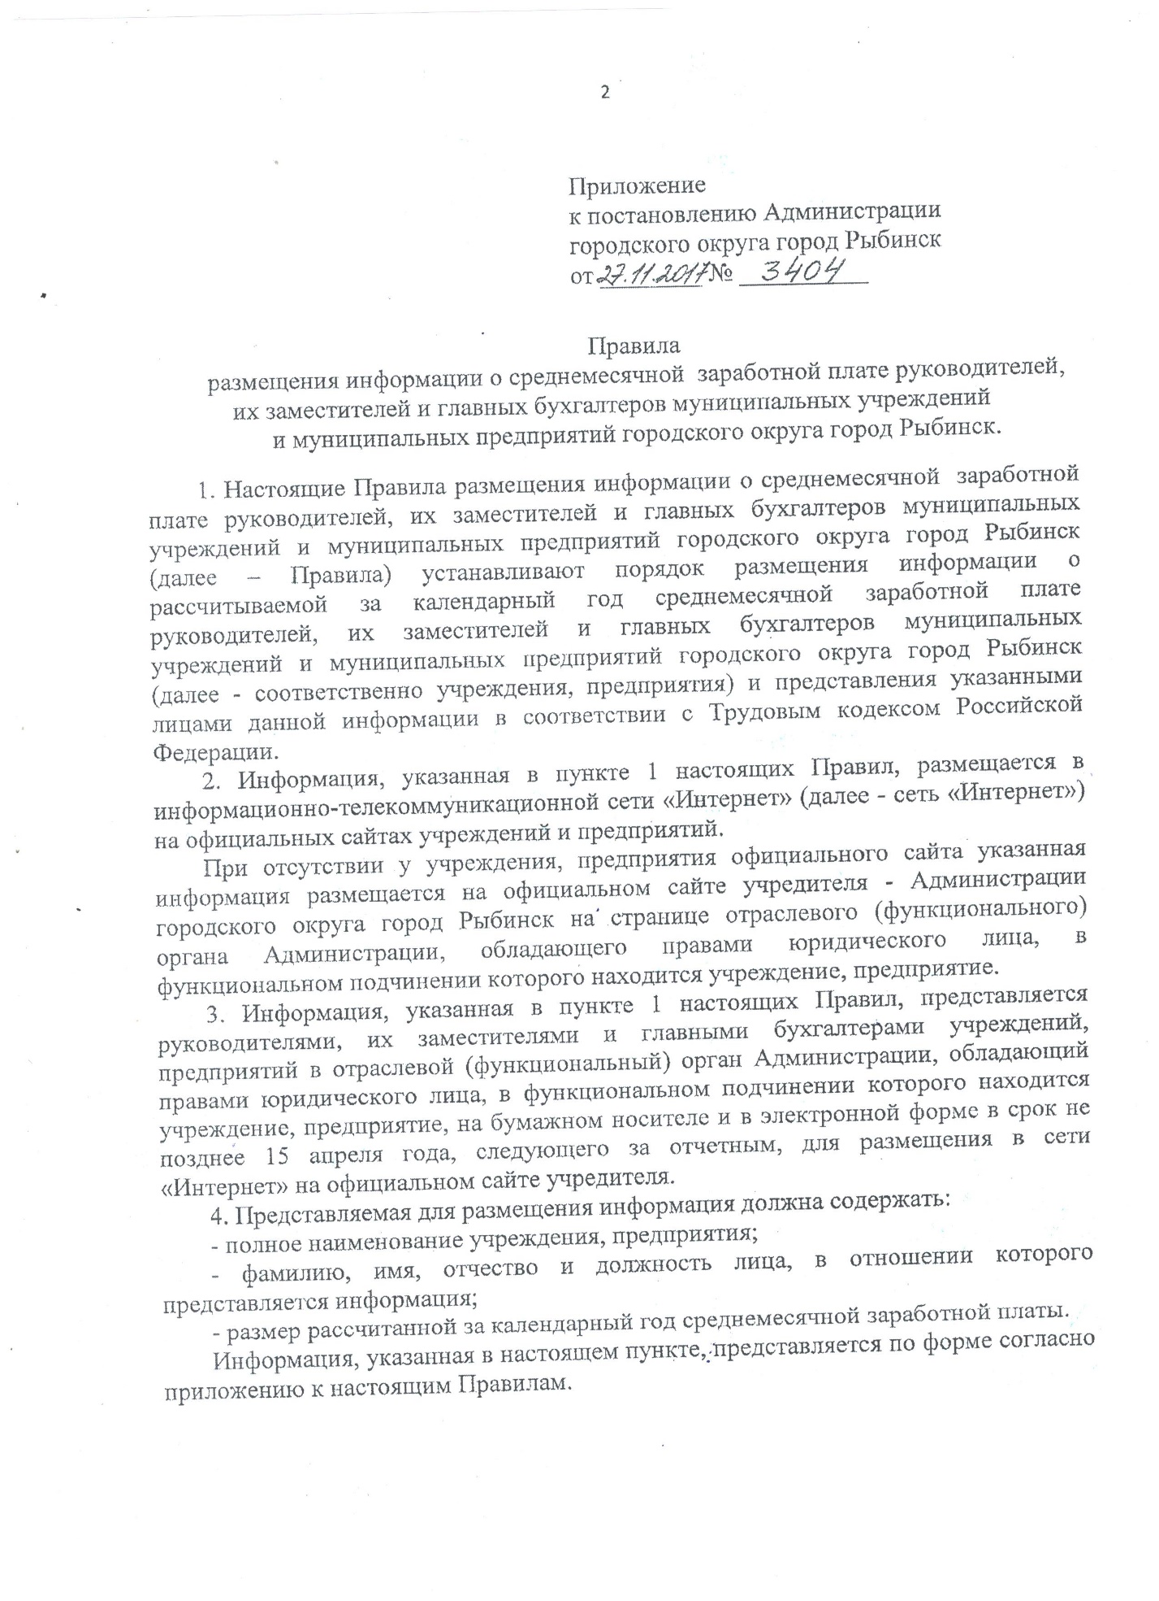

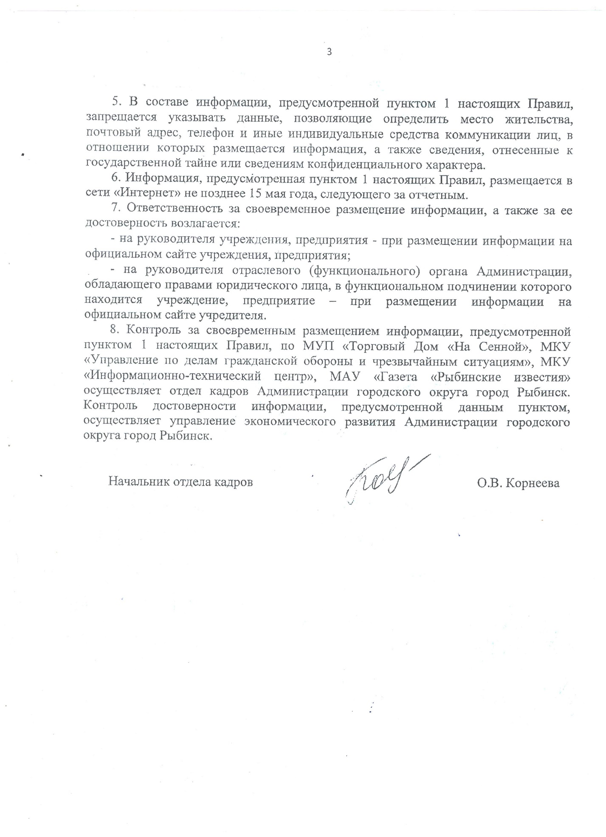

Приложение

Муниципальное дошкольное образовательное учреждение детский сад №69

Фамилия,имя,отчество | Должность | Среднемесячная заработная плата, рассчитанная за 2022г
Шушкова Екатерина Сергеевна | Заведующий | 43 318,80

